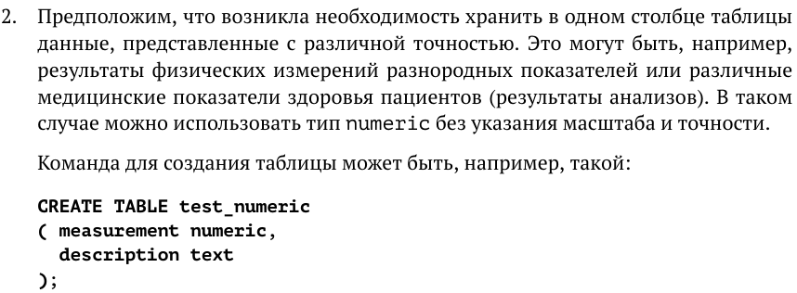

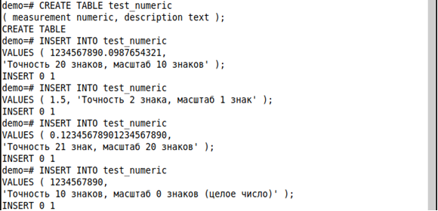

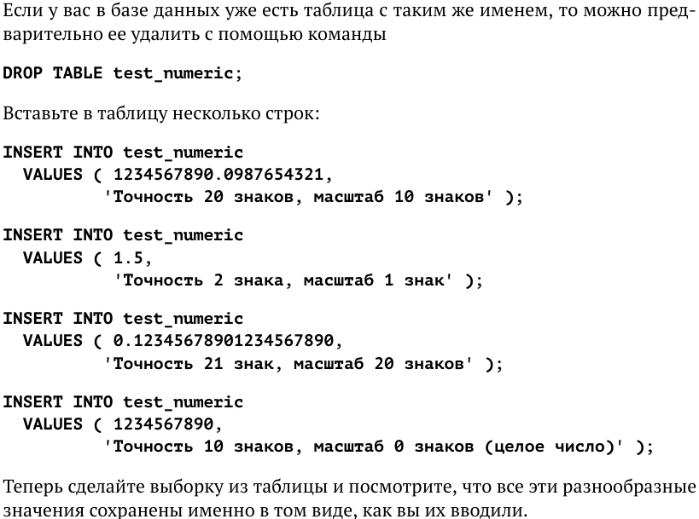

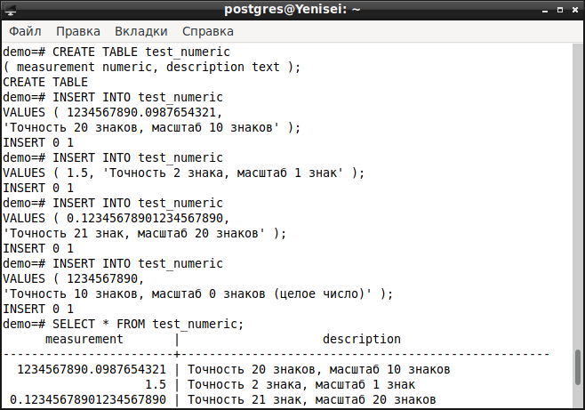

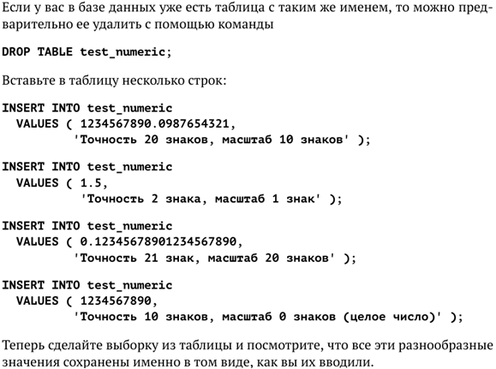

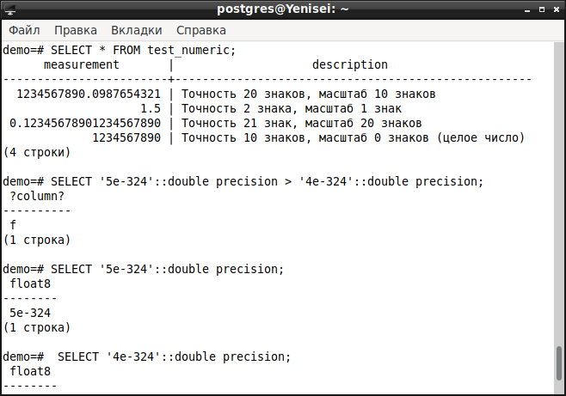

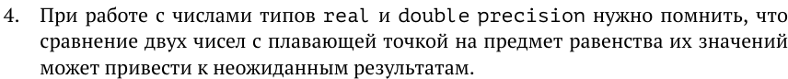

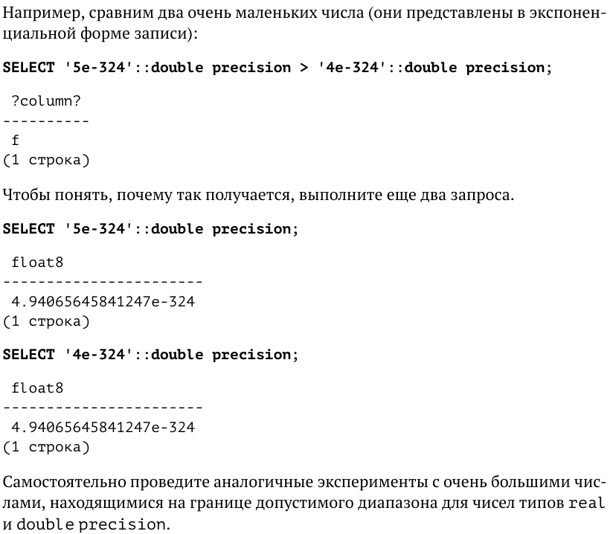





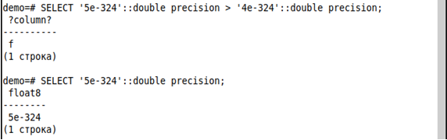

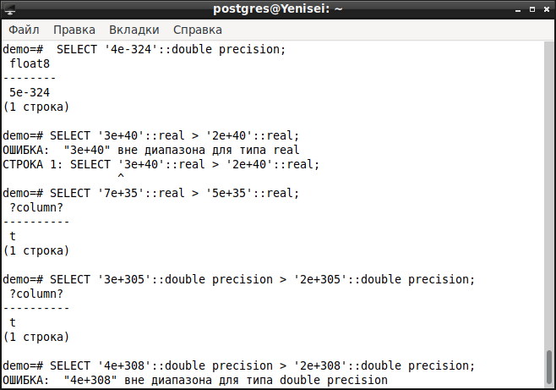





*При введении чисел выше указанного диапазона возникает ошибка. При введении чисел не превышающих 1e+37 (real), 1e+308 (double precision) операции сравнения выполняются корректно.*

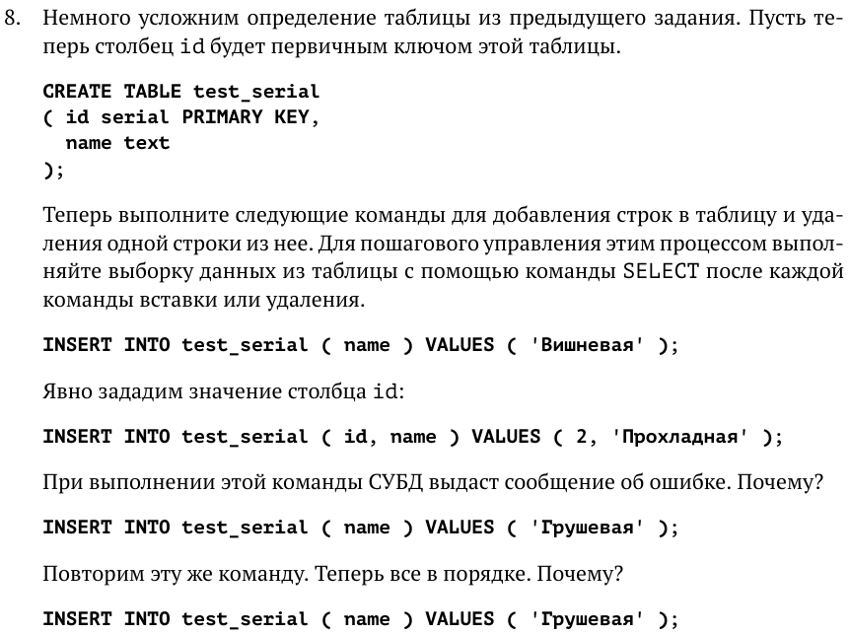

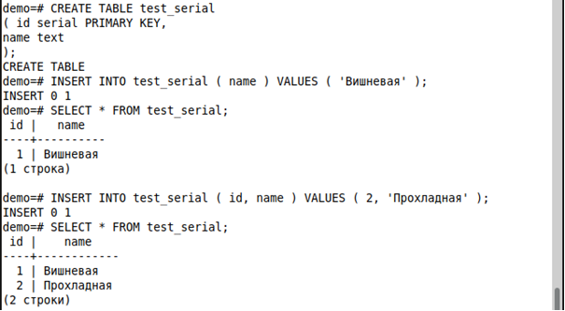



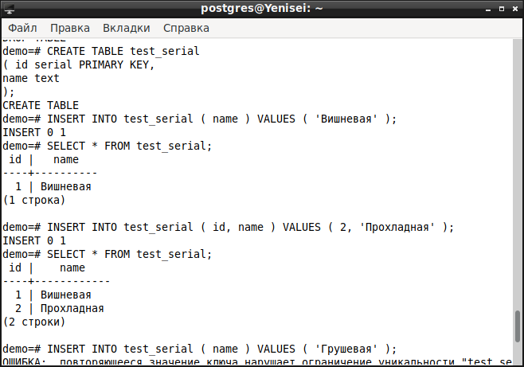







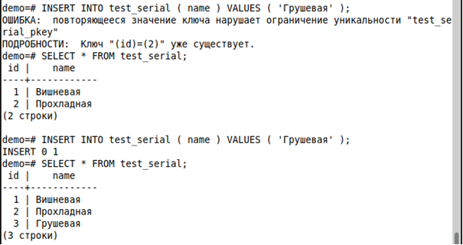

*Тип serial инкрементируется автоматически при каждом запросе вида INSERT INTO test_serial ( name ) VALUES ( '...' ); - запросе с опущенным значением id. Так как предыдущей командой (1) была введена строка с id = 2 – следующим значением инкремента, при следующем запросе (2) с опущенным id возникла ошибка нарушения ограничения уникальности (ведь в таблицу попытались добавить строку вида ( 2, ‘Грушевая’), а строка с id = 2 уже была введена в запросе (1)).*



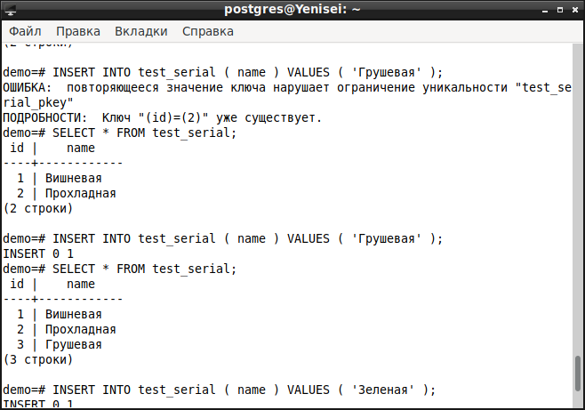

*На этапе предыдущего неправильного запроса значение инкремента увеличилось. При выполнении нового (идентичного) запроса значение инкремента увеличилось до 3, а строка с таким id не присутствует в таблице, а потому не нарушает ограничения уникальности Primary key.*

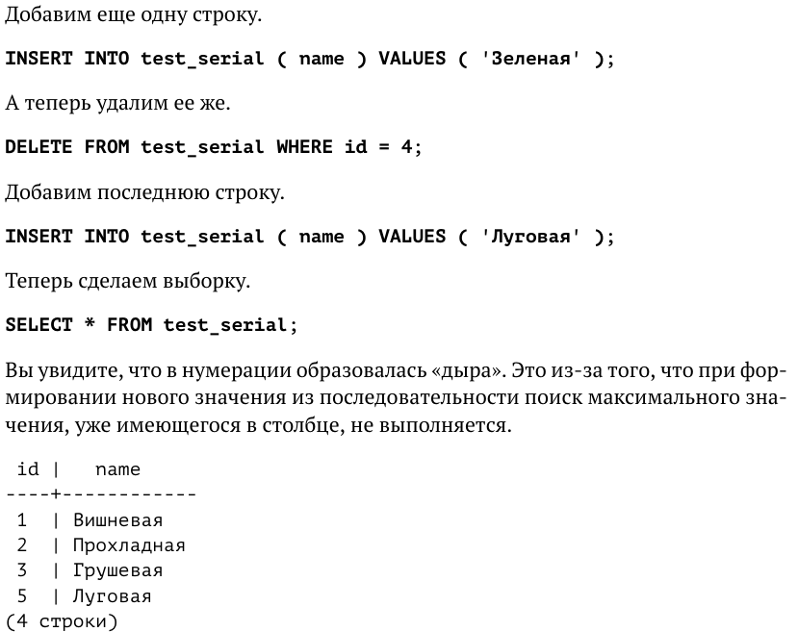

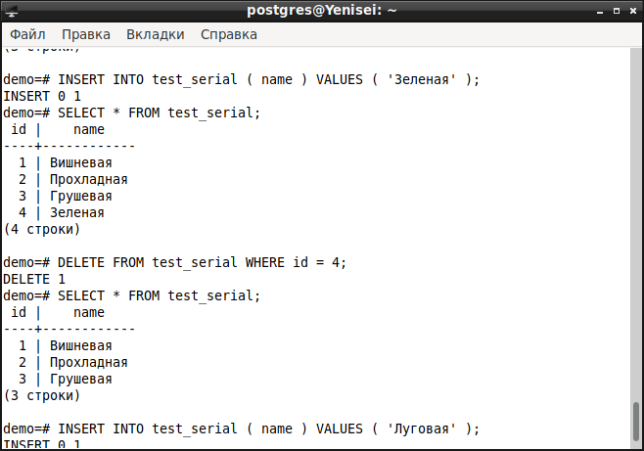

 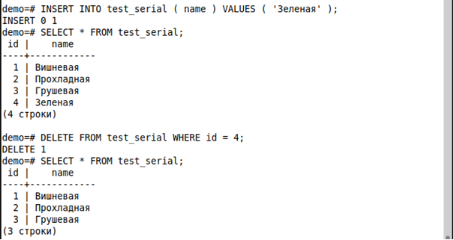



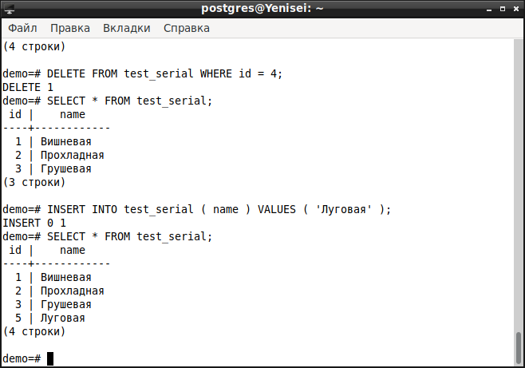

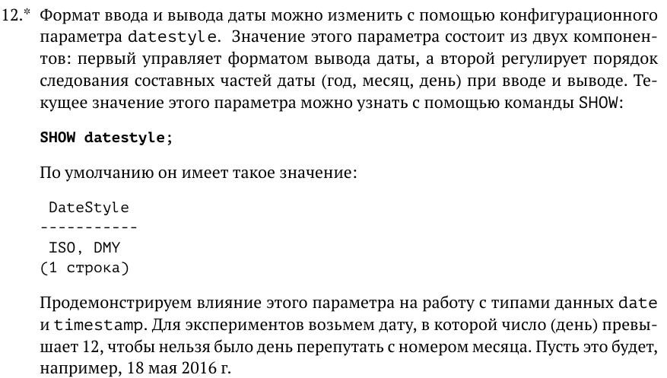

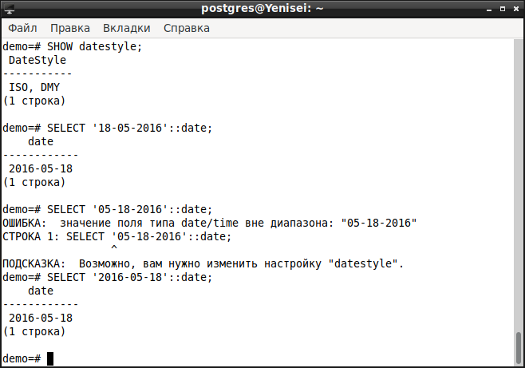



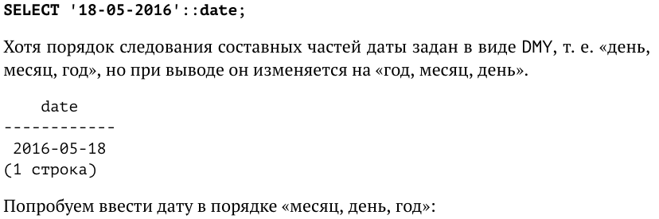



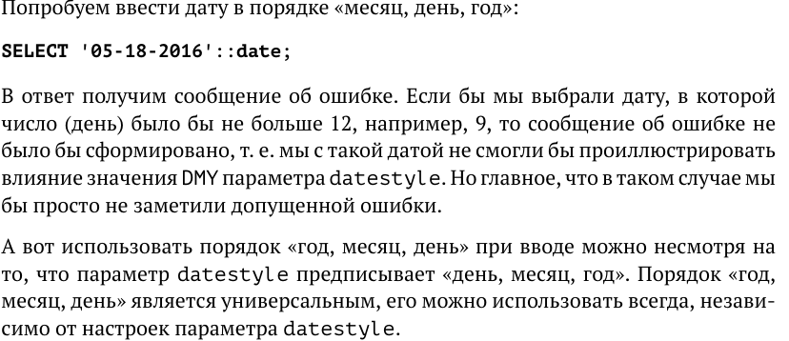



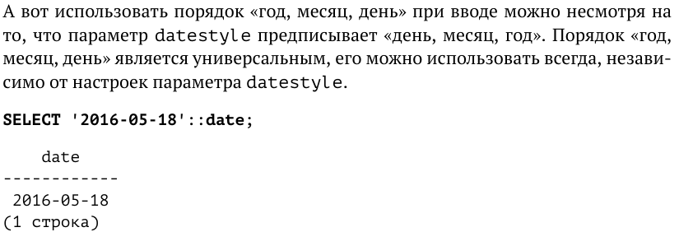



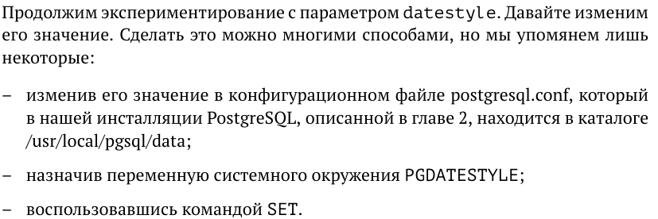

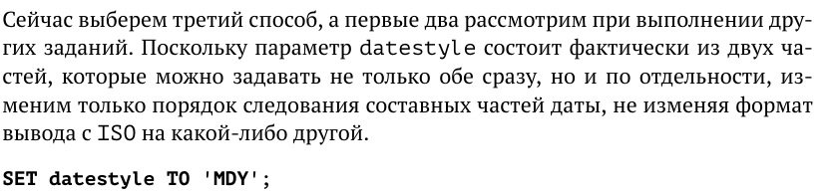

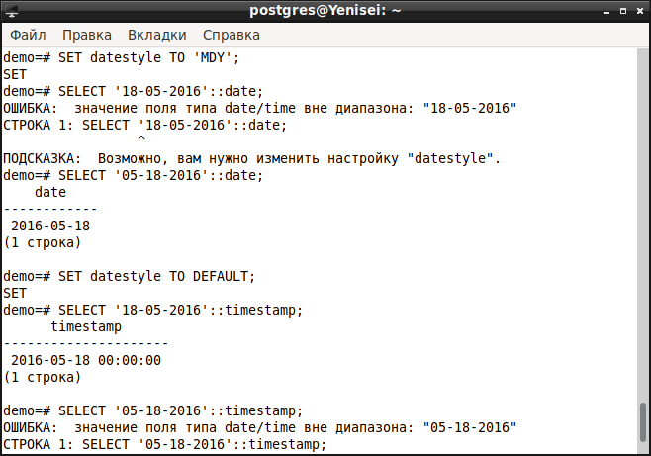

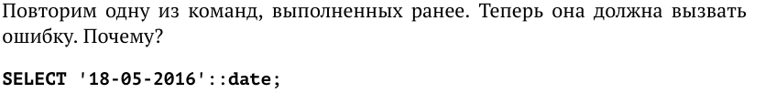



*Порядок DMY был изменен на MDY из-за чего больше нельзя вводить дату начиная с дня.*









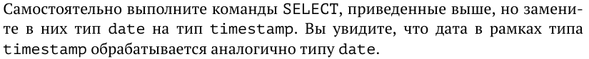



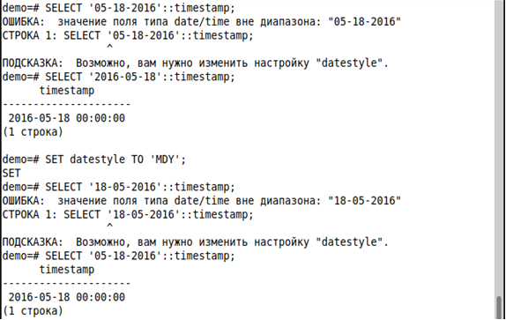

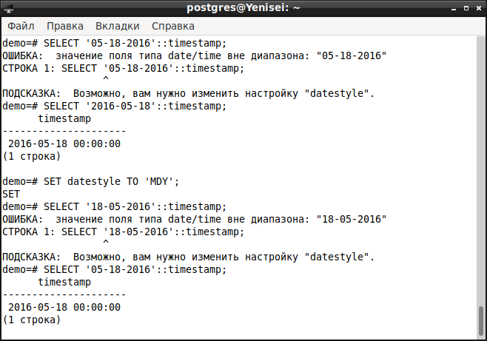

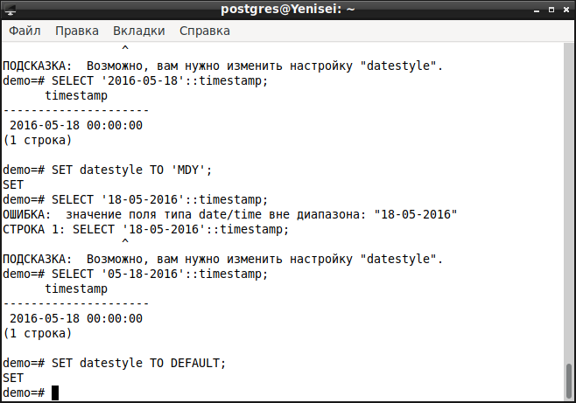

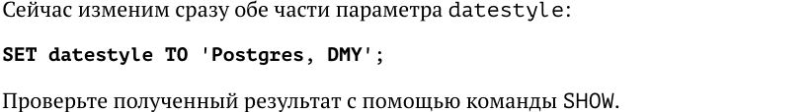

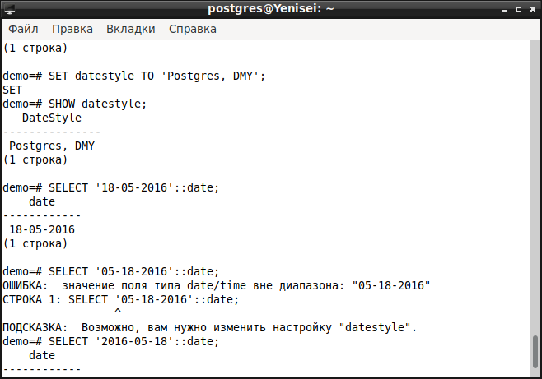

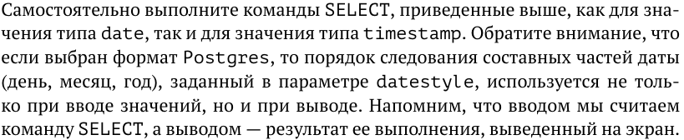



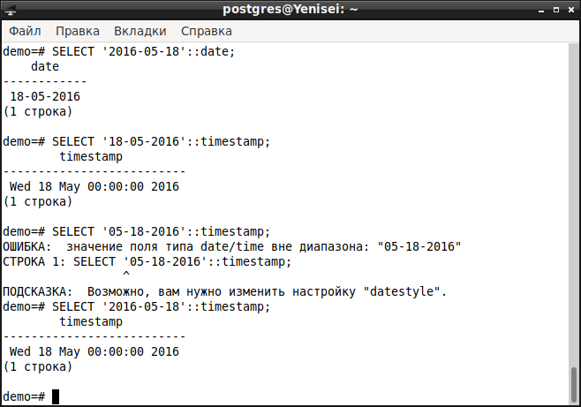

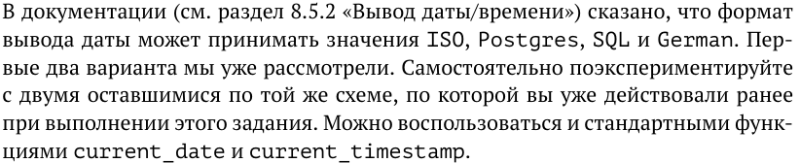

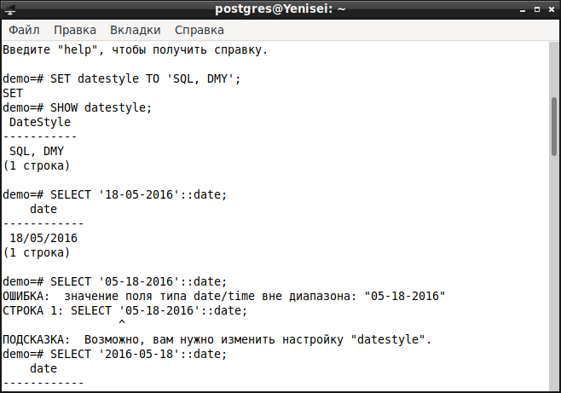

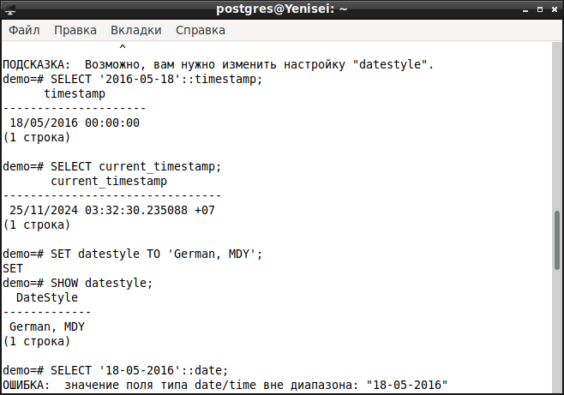

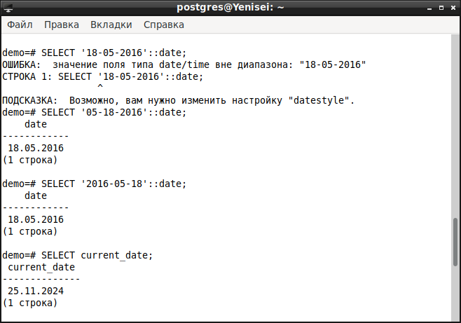



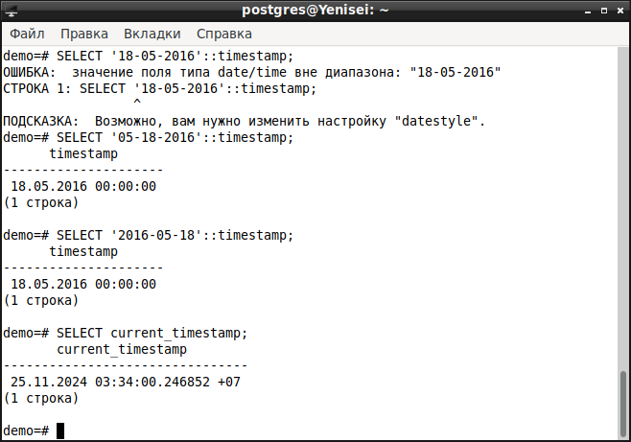

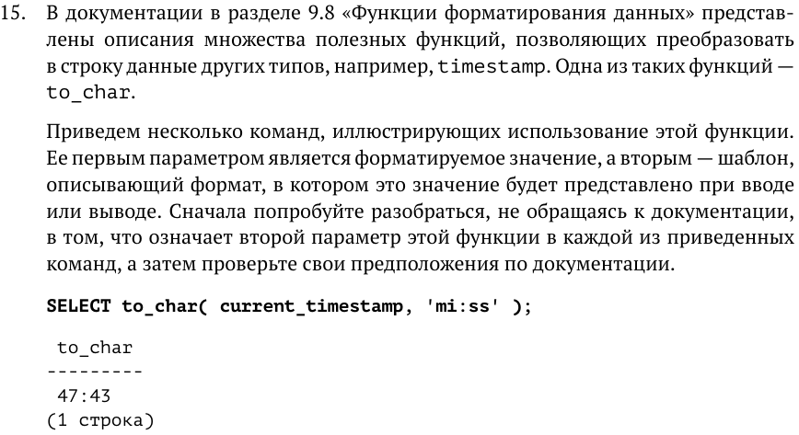

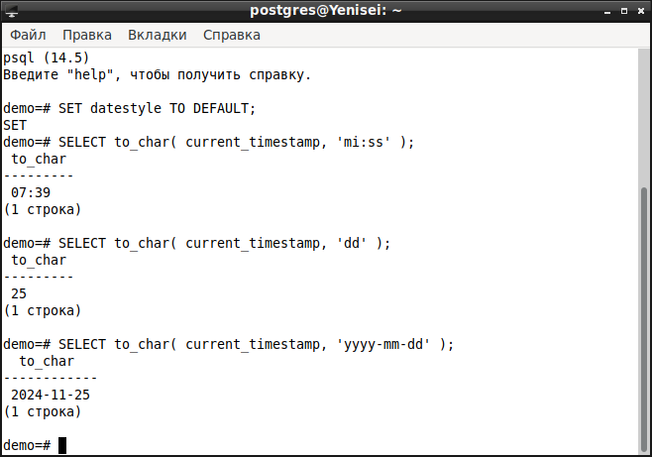

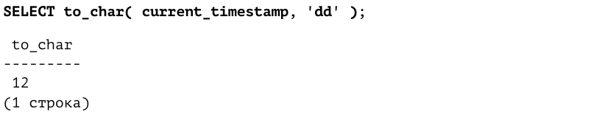



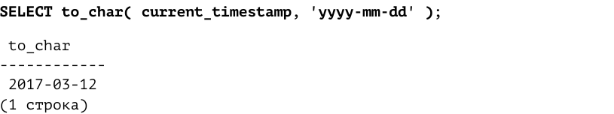





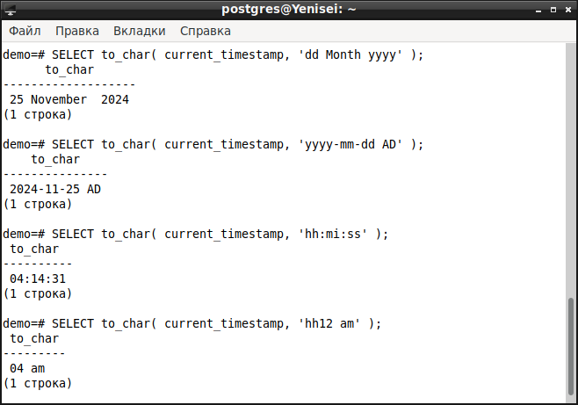

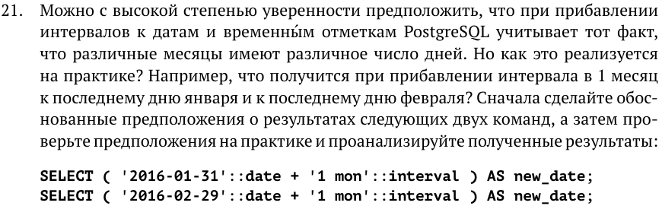

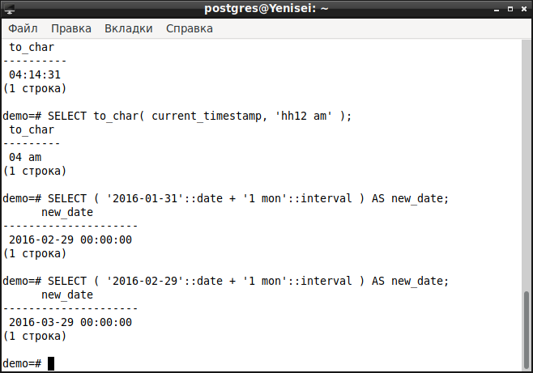

*Я думаю, что возможным способом реализации прибавления месяца было бы прибавление числа дней, равного максимальному значению дня в данном месяце за вычетом дней, оставшихся до конца месяца (например, с 31 января до конца месяца 0 дней, поэтому значение месяца увеличиваем на месяц и прибавляем 31). В случае, если результатом будет число, превышающее максимальное возможное значение для данного месяца (такая ситуация возникает для первого запроса, ведь 31 > 29 ), значение дня приравнивается к максимально возможному (29 февраля).*

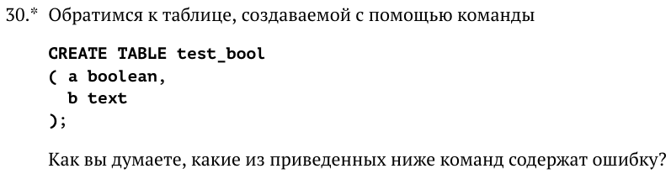

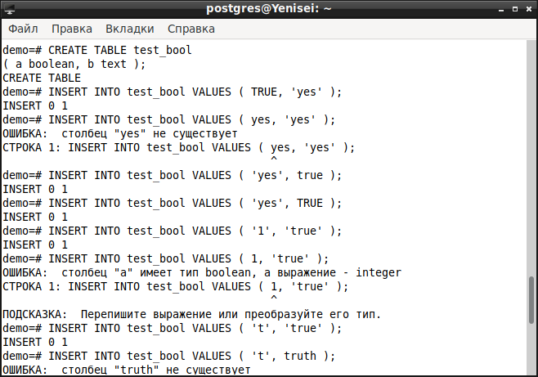

*Допустимыми значениями булевого типа true являются: TRUE, 't', 'true', 'y', 'yes', 'on', '1'. В соответствии с этим получим ошибки во 2, 6 строках. Также возникнет ошибка в 8 строке так как неизвестная переменная truth вводится без кавычек (в 3, 4, 9 строке также не используются кавычки, однако ошибки не возникают; судя по всему тип text умеет интерпретировать булевый тип вида true, TRUE).*

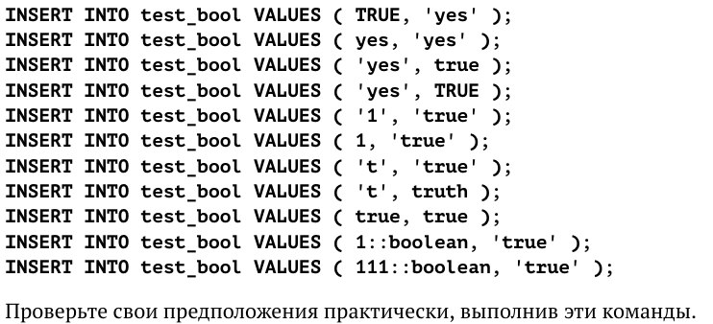



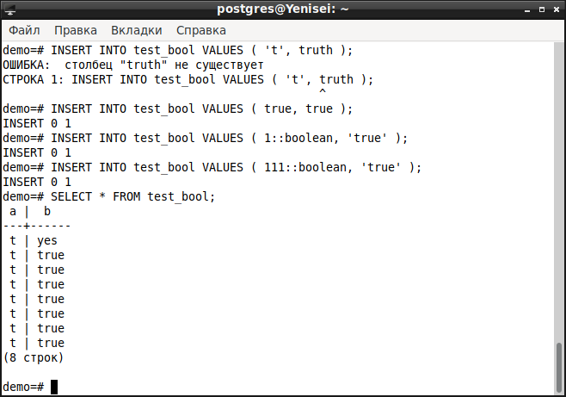

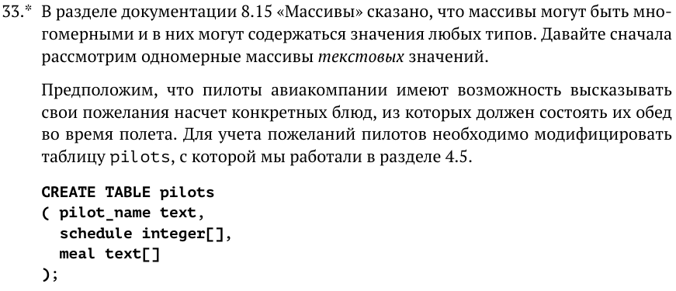

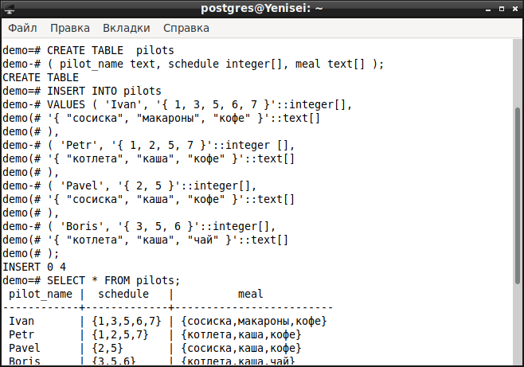

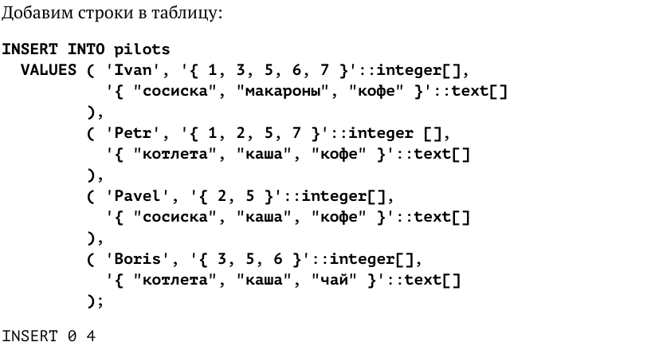



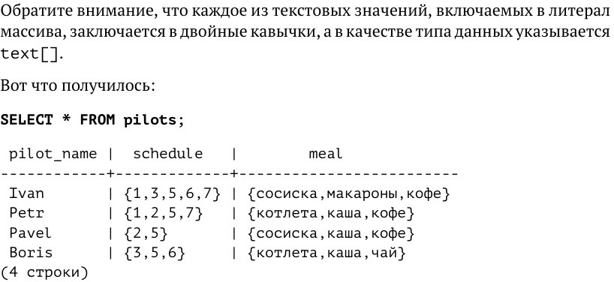

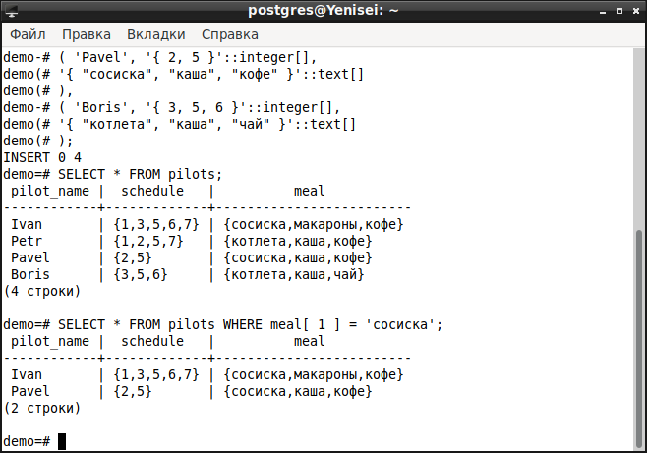

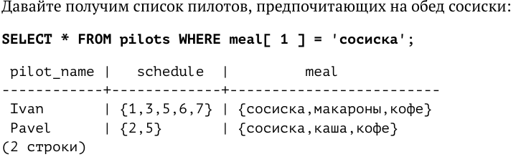



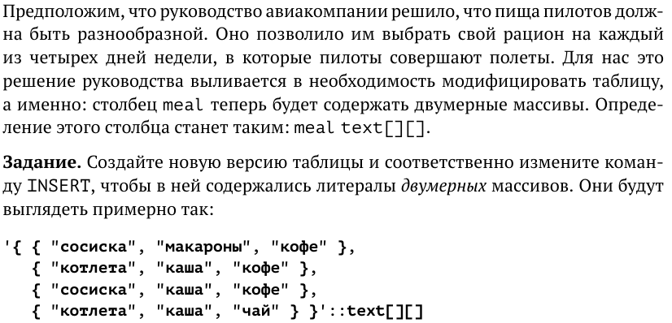

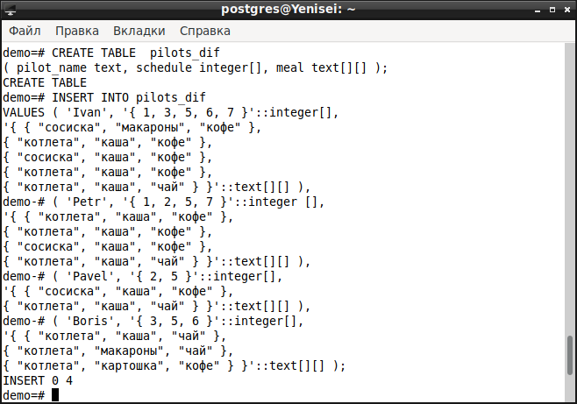

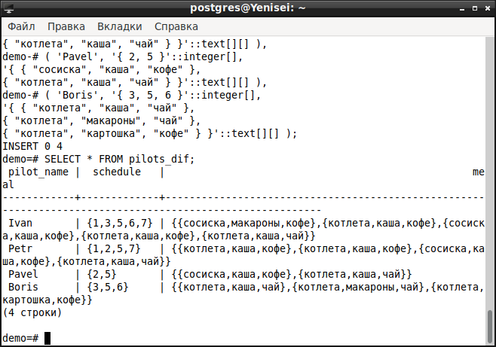



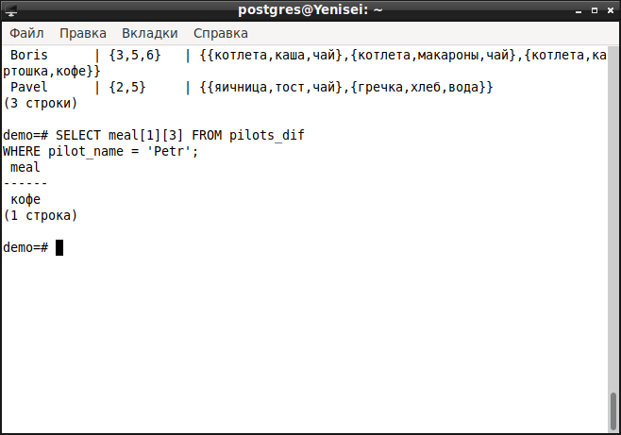

*Выбирать элементы двумерного массива можно, например, обращаясь к конкретному элементу по его индексу (первый индекс – номер массива во внешнем массиве, второй – номер элемента во внутреннем.*

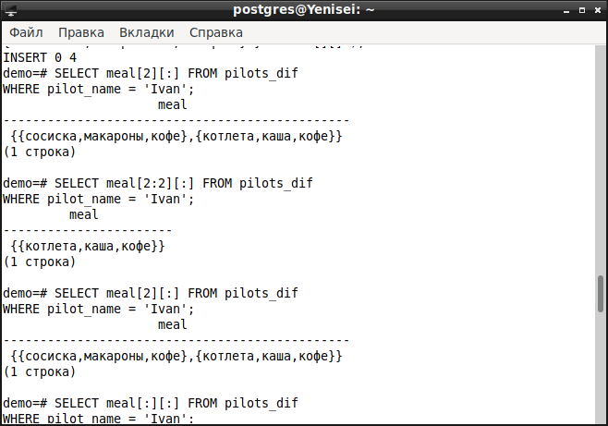

*Или при помощи срезов, однако стоит учитывать, что если применен срез по одному из индексов массива, считается что срезы применяются ко всем индексам. Так данная команда выдает все подмассивы с начала внешнего массива по второй элемент.*

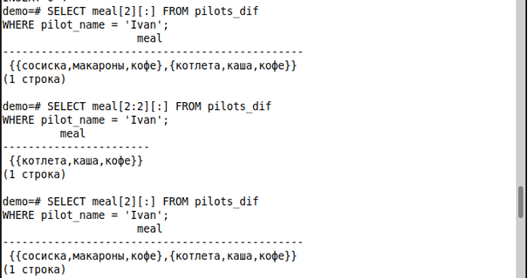

*А такая команда уже выдаст только 2-ой подмассив.*

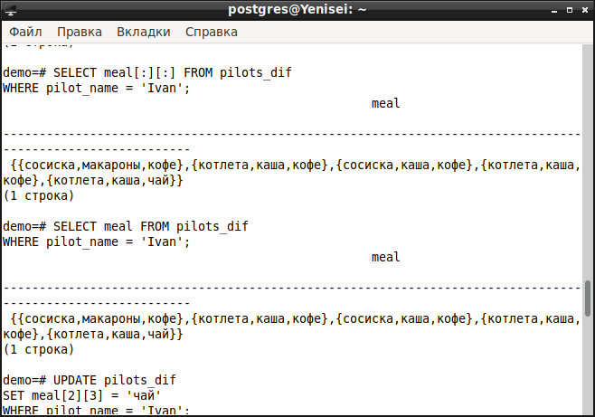

*А так можно при помощи срезов получить весь массив.*



*Но проще получить его обычным способом*

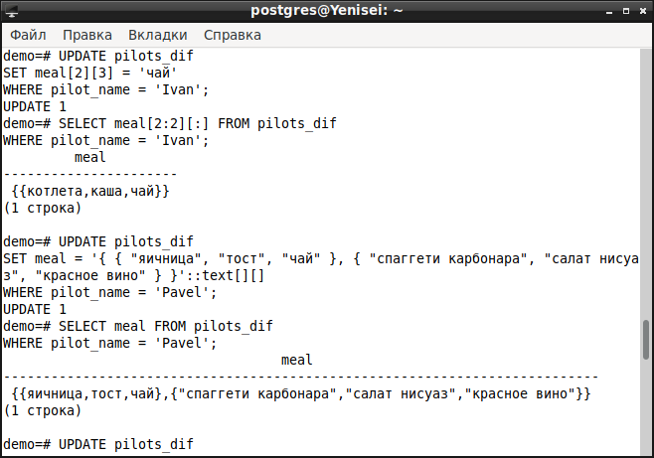

*Обновлять элементы массива можно также обращаясь по индексу к элементу.*



*Также можно задать полностью новый массив, например, пусть Павел обновил меню на более изысканное.*

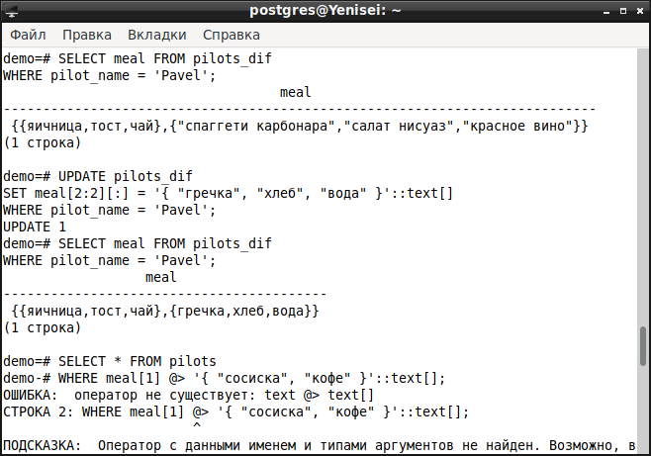

*Также можно задавать новые подмассивы по срезам, например, пусть руководство Павла решило снизить его амбиции.*

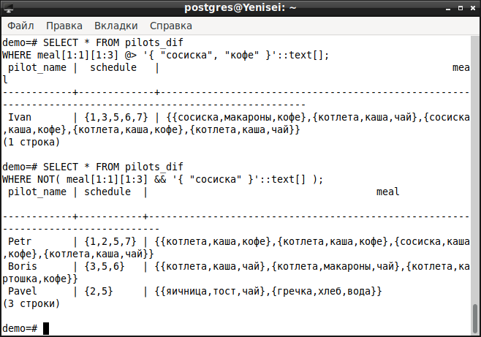



*Также для выборки из таблиц и их обновления можно пользоваться специальными операторами. Вот несколько примеров их использования. В первом выбирается информация о пилотах, которые в первый день ели сосиску и пили кофе, во втором – о пилотах, которые не ели сосиску в первый день.*

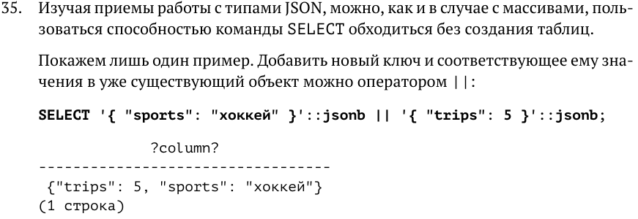

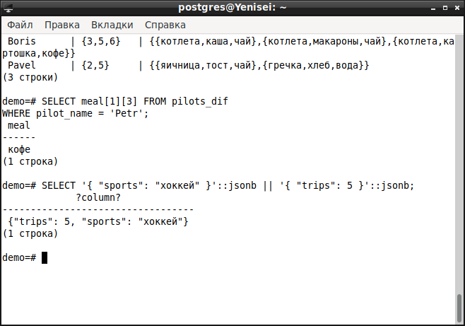

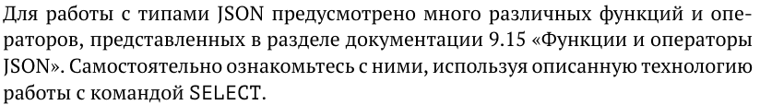

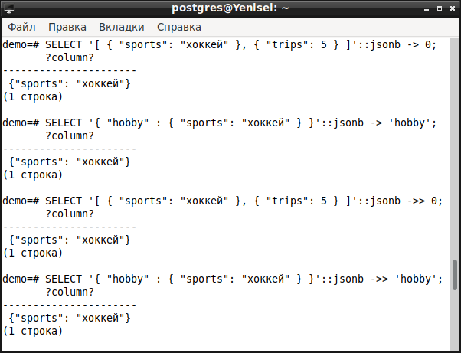

*Выдаёт элемент массива JSON (по номеру от 0, отрицательные числа задают позиции с конца). Тип результата – json/jsonb.*



*Выдаёт поле объекта JSON по ключу. Тип результата – json/jsonb.*



*Выдаёт элемент массива JSON в типе text.*



*Выдаёт поле объекта JSON в типе text.*

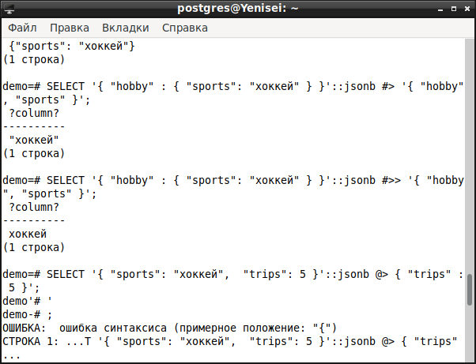

*Выдаёт объект JSON по заданному пути. Тип результата – json/jsonb.*

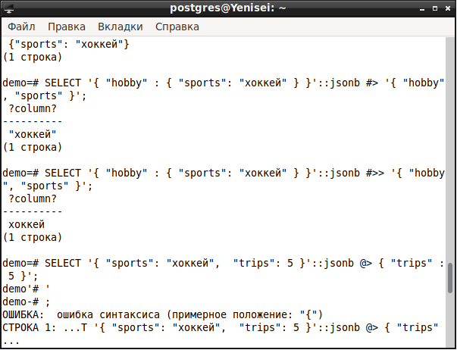

*Выдаёт объект JSON по заданному пути в типе text.*

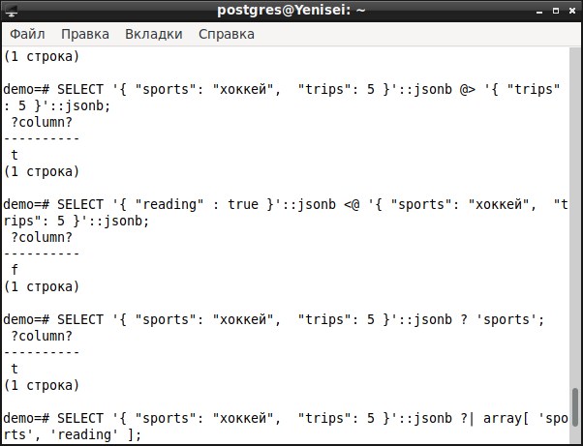

*Левое значение JSON содержит на верхнем уровне путь/значение JSON справа?*



*Путь/значение JSON слева содержится на верхнем уровне в правом значении JSON?*



*Присутствует ли строка в качестве ключа верхнего уровня в значении JSON?*

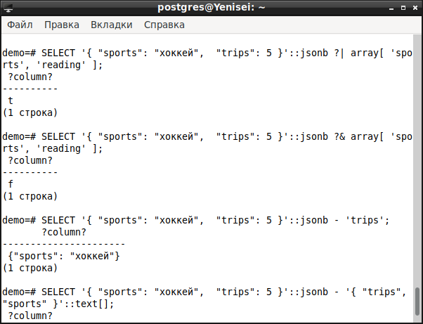

*Какие-либо строки массива присутствуют в качестве ключей верхнего уровня?*



*Все строки массива присутствуют в качестве ключей верхнего уровня?*



*Удаляет пару ключ/значение или элемент-строку из левого операнда. Пары ключ/значение выбираются по значению ключа.*

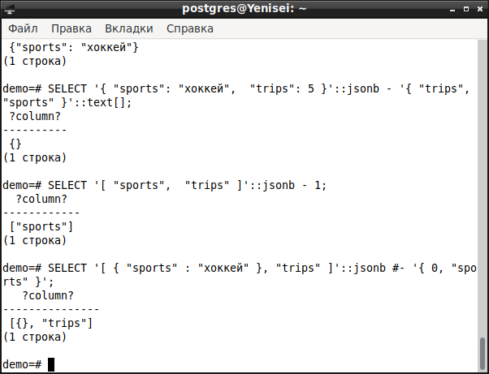

*Удаляет множество пар ключ/значение или элементы-строки из левого операнда. Пары ключ/значение выбираются по значению ключа.*



*Удаляет из массива элемент в заданной позиции (отрицательные номера позиций отсчитываются от конца). Выдаёт ошибку, если контейнер верхнего уровня — не массив.*



*Удаляет поле или элемент с заданным путём (для массивов JSON отрицательные номера позиций отсчитываются от конца).*

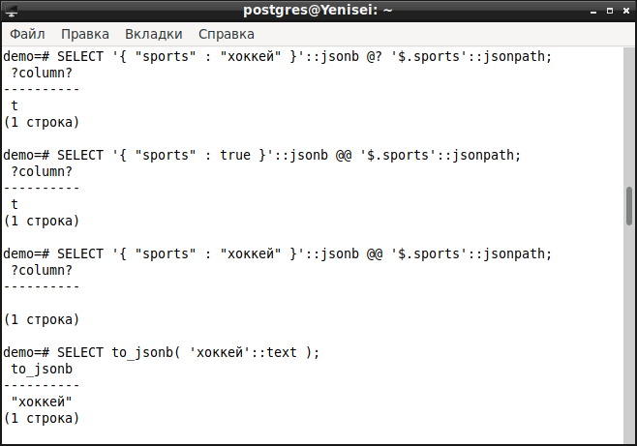

*Выдаёт ли путь JSON какой-либо элемент для заданного значения JSON?*

**

*Возвращает результат проверки предиката пути JSON для заданного значения JSON. При этом учитывается только первый элемент результата. Если результат не является логическим, возвращается null (видим во втором запросе).*

**

*Возвращает значение в виде json или jsonb. Массивы и составные структуры преобразуются (рекурсивно) в массивы и объекты; для других типов, для которых определено приведение к json, применяется эта функция приведения, а для всех остальных выдаётся скалярное значение. Значения всех скалярных типов, кроме числового, логического и NULL, представляются в текстовом виде, в стиле, допустимом для значений json или jsonb.*

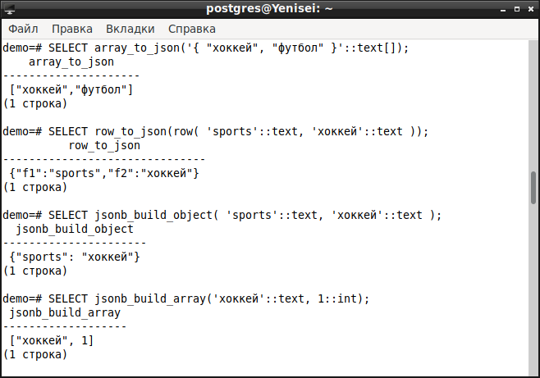

*Возвращает массив в виде массива JSON. Многомерный массив Postgres Pro становится массивом массивов JSON. Если параметр pretty_bool равен true, между элементами 1-ой размерности вставляются разрывы строк.*

**

*Возвращает кортеж в виде объекта JSON. Если параметр pretty_bool равен true, между элементами 1-ой размерности вставляются разрывы строк.*

**

*Формирует объект JSON из переменного списка аргументов. По соглашению в этом списке перечисляются по очереди ключи и значения.*

**

*Формирует массив JSON (возможно, разнородный) из переменного списка аргументов.*

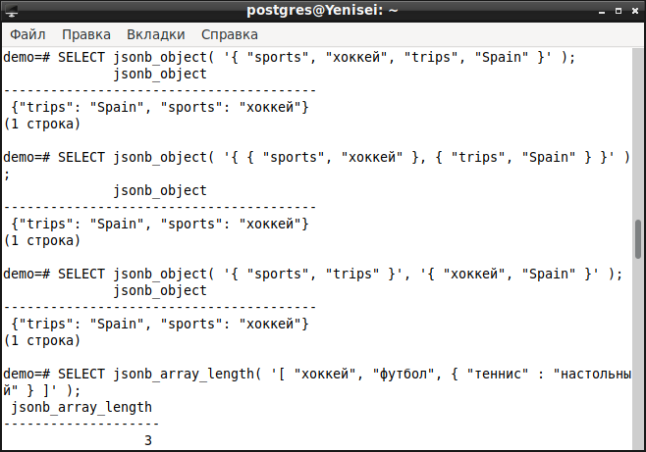

*Формирует объект JSON из текстового массива. Этот массив должен иметь либо одну размерность с чётным числом элементов (в этом случае они воспринимаются как чередующиеся ключи/значения – 1 запрос), либо две размерности и при этом каждый внутренний массив содержит ровно два элемента, которые воспринимаются как пара ключ/значение (2 запрос).*

**

*Эта форма json_object принимает ключи и значения по парам из двух отдельных массивов. Во всех остальных отношениях она не отличается от формы с одним аргументом.*

**

*Возвращает число элементов во внешнем массиве JSON.*

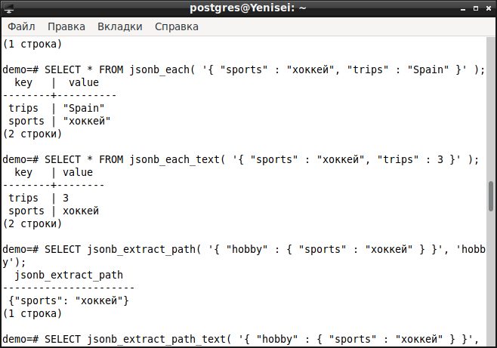

*Разворачивает внешний объект JSON в набор пар ключ/значение (key/value). Тип результата – json/jsonb.*

**

*Разворачивает внешний объект JSON в набор пар ключ/значение (key/value). Возвращаемые значения будут иметь тип text.*

**

*Возвращает значение JSON по пути, заданному элементами пути (path_elems) (равнозначно оператору #> operator). Тип результата – json/jsonb.*

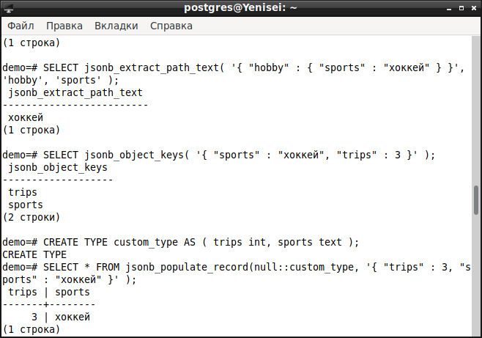

*Возвращает значение JSON по пути, заданному элементами пути path_elems, как text (равнозначно оператору #>>).*

**

*Возвращает набор ключей во внешнем объекте JSON.*

**

*Разворачивает объект из from_json в табличную строку, в которой столбцы соответствуют типу строки, заданному параметром base (см. примечания ниже).*

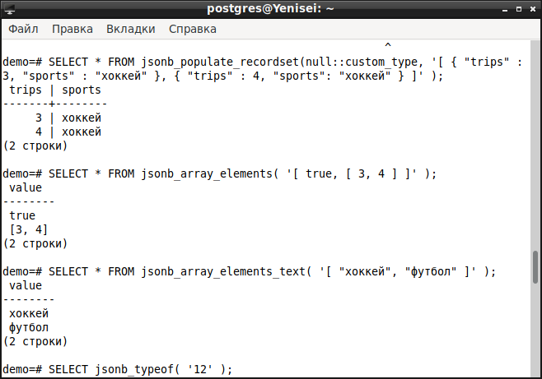

*Разворачивает внешний массив объектов из from_json в набор табличных строк, в котором столбцы соответствуют типу строки, заданному параметром base (см. примечания ниже).*

**

*Разворачивает массив JSON в набор значений JSON.*

**

*Разворачивает массив JSON в набор значений text.*

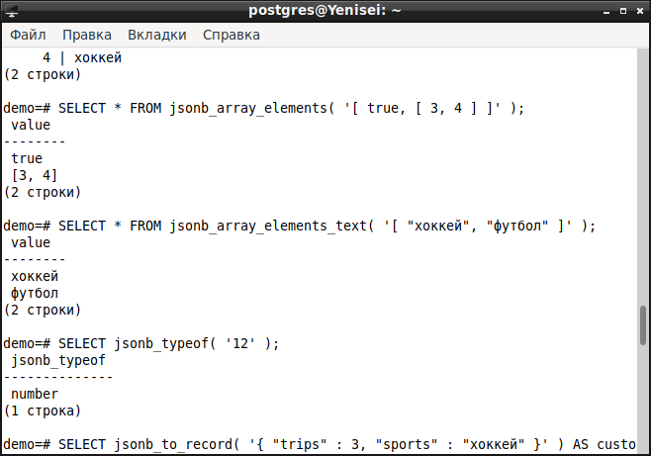

*Возвращает тип внешнего значения JSON в виде текстовой строки. Возможные типы: object, array, string, number, boolean и null.*

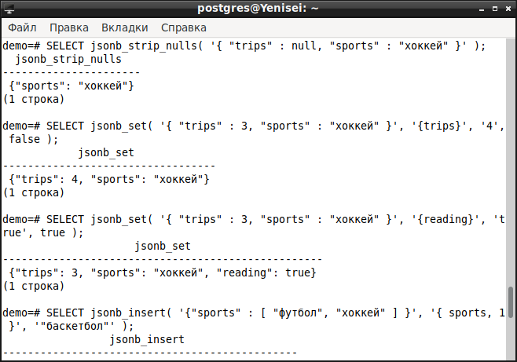

*Возвращает значение from_json, из которого исключаются все поля объекта, содержащие значения NULL. Другие значения NULL остаются нетронутыми.*

**

*Возвращает значение target, в котором раздел с заданным путём (path) заменяется новым значением (new_value) (1 запрос), либо в него добавляется значение new_value, если аргумент create_missing равен true (это значение по умолчанию - 2 запрос) и элемент, на который ссылается path, не существует. Как и с операторами, рассчитанными на пути, отрицательные числа в пути (path) обозначают отсчёт от конца массивов JSON.*

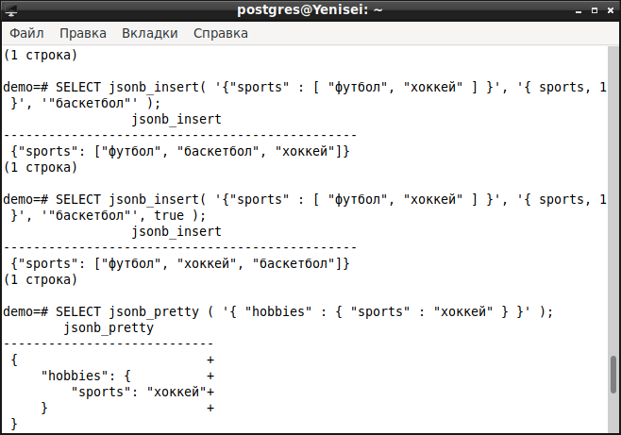

*Возвращает значение****target****с вставленным в него новым значением****new_value****. Если место в****target****, выбранное путём****path****, оказывается в массиве JSONB,****new_value****будет вставлен до (по умолчанию – 1 запрос) или после (если параметр****insert_after****равен true – 2 запрос) выбранной позиции. Если место в****target****, выбранное путём****path****, оказывается в объекте JSONB, значение****new_value****будет вставлено в него, только если заданный путь****path****не существует. Как и с операторами, рассчитанными на пути, отрицательные числа в пути (****path****) обозначают отсчёт от конца массивов JSON.*

**

*Возвращает значение from_json в виде текста JSON с отступами.*

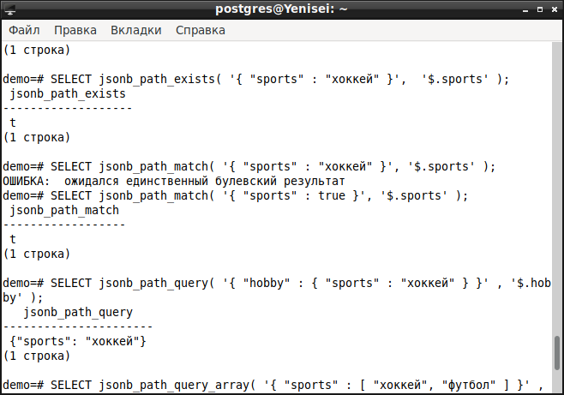

*Определяет, выдаёт ли путь JSON какой-либо элемент при заданном значении JSON.*

**

*Возвращает результат проверки предиката пути JSON для заданного значения JSON. При этом учитывается только первый элемент результата. Если результат не является логическим, возвращается null.*

**

*Возвращает все элементы JSON, которые выдаёт путь JSON для заданного значения JSON.*

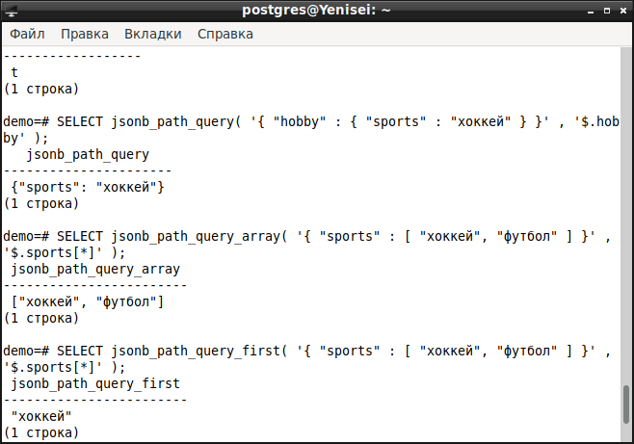

*Возвращает все элементы JSON, которые выдаёт путь JSON для заданного значения JSON, оборачивая их в массив.*

**

*Возвращает первый элемент JSON, который выдаётся выражением пути для заданного значения JSON. В случае отсутствия результатов возвращает NULL.*